Нагрузочное тестирование API.
Введение
Нагрузочное тестирование было проведено с целью оценки производительности и стабильности API при обработке множества запросов. Тестирование включало в себя отправку запросов типа GET и POST с использованием программы Postman. В рамках тестирования была создана коллекция запросов, настроено количество повторений (100/1 000 итераций) для оценки поведения системы под нагрузкой.
Цели тестирования
- Оценить производительность API при обработке множества запросов.
- Проверить стабильность работы системы под нагрузкой.
- Выявить возможные узкие места и ошибки при высокой нагрузке.
- Определить время отклика системы при различных типах запросов.
Инструменты и методы
- Инструмент: Postman
- Типы запросов: GET, POST
- Количество повторений: 100/1 000 итераций для каждого запроса
- Коллекция: В Postman была создана коллекция, содержащая тестируемые запросы.
Описание тестирования
- Подготовка
В программе Postman была создана коллекция, включающая запросы GET и POST.
Настроено количество повторений (100/1 000 итераций) для имитации нагрузки.
- Выполнение тестирования
Запущены запросы GET и POST с использованием функционала Postman для нагрузочного тестирования.
Каждый запрос был выполнен 100/1 000 раз подряд для оценки поведения системы под нагрузкой.
В процессе тестирования фиксировались следующие метрики:
- Время отклика (response time).
- Количество успешных и неудачных запросов.
- Коды ответов (HTTP status codes).
- Результаты тестирования
Запросы POST для авторизации пользователя
- Среднее время отклика: 894
- Количество успешных запросов: 100
- Количество неудачных запросов: 0
Коды ответов: 200 OK

Запросы GET для вывода списка товаров на складе
- Среднее время отклика: 3116
- Количество успешных запросов: 100
- Количество неудачных запросов: 0
- Коды ответов: 200 OK

Запросы GET для вывода списка складов
- Среднее время отклика: 848
- Количество успешных запросов: 100
- Количество неудачных запросов: 0
- Коды ответов: 200 OK
- Анализ результатов
Производительность:
- Среднее время отклика запроса POST для авторизации пользователя составляет 894 мс, что является приемлемым для операции авторизации.
- Среднее время отклика запроса GET для вывода списка товаров на складе составляет 3116 мс, что является достаточно высоким показателем. Это может быть связано с недостаточной оптимизацией запроса.
- Среднее время отклика запроса GET для вывода списка складов составляет 848 мс, что является хорошим показателем для данного типа запроса.
Стабильность:
- Все запросы (POST и GET) были выполнены успешно. Количество неудачных запросов равно 0, что свидетельствует о высокой стабильности системы при нагрузке в 100/1 000 итераций.
- Коды ответов для всех запросов — 200 OK, что подтверждает корректность работы API.
Проблемы:
- Основной проблемой является высокое время отклика для запросов GET, связанных с выводом списка товаров на складе (3116 мс). Это может негативно сказаться на пользовательском опыте, особенно при увеличении нагрузки.
Заключение
Нагрузочное тестирование API показало, что система стабильно справляется с нагрузкой в 100/1 000 запросов для тестируемых запросов. Однако выявлено высокое время отклика для запросов GET, связанных с выводом списка товаров на складе.

Скриншоты тестирования
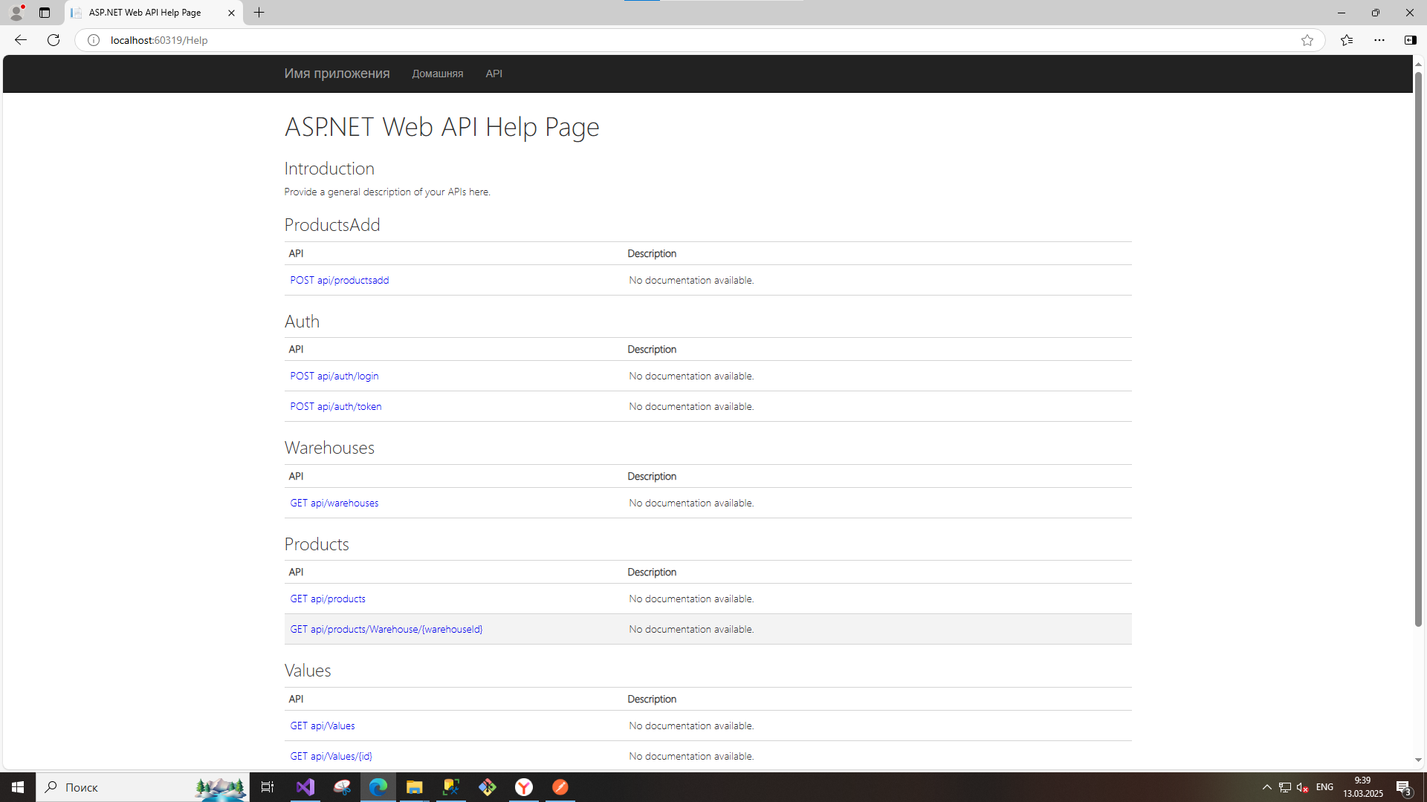
Рисунок 1 – Документация по API

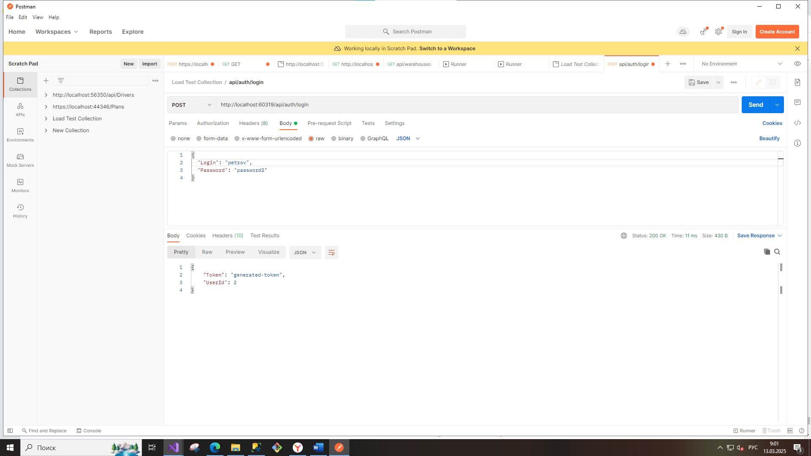
Рисунок 2 – Запрос в Postman (авторизация пользователя)

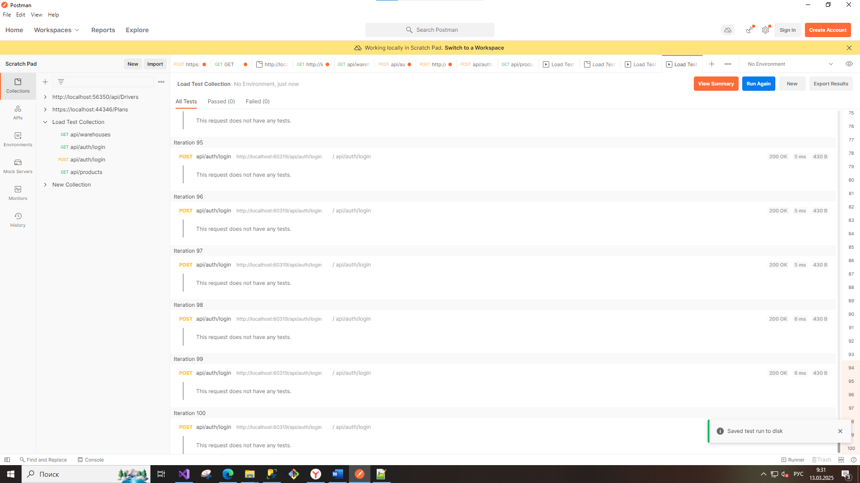
Рисунок 3 – Результат тестирования запроса в Postman (авторизация пользователя)

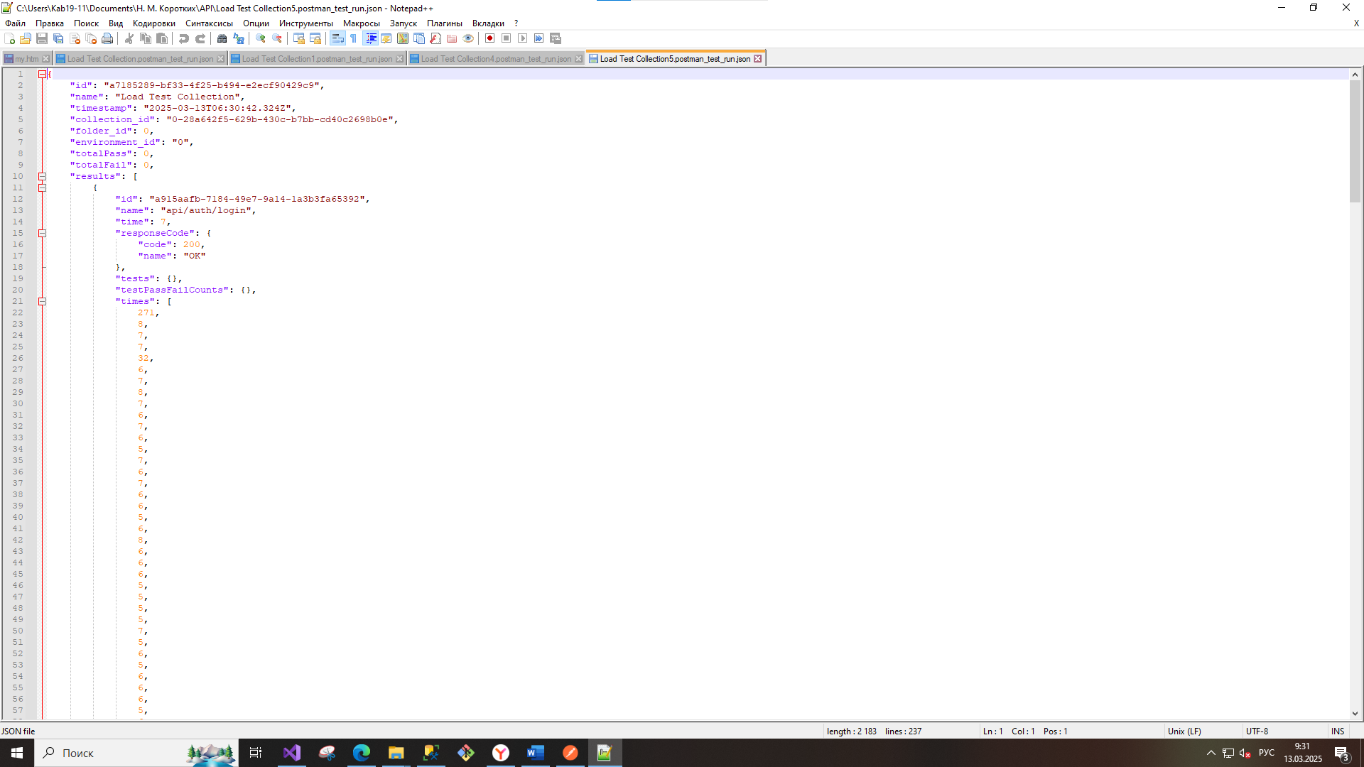
Рисунок 4 – Результат тестирования запроса (авторизация пользователя)

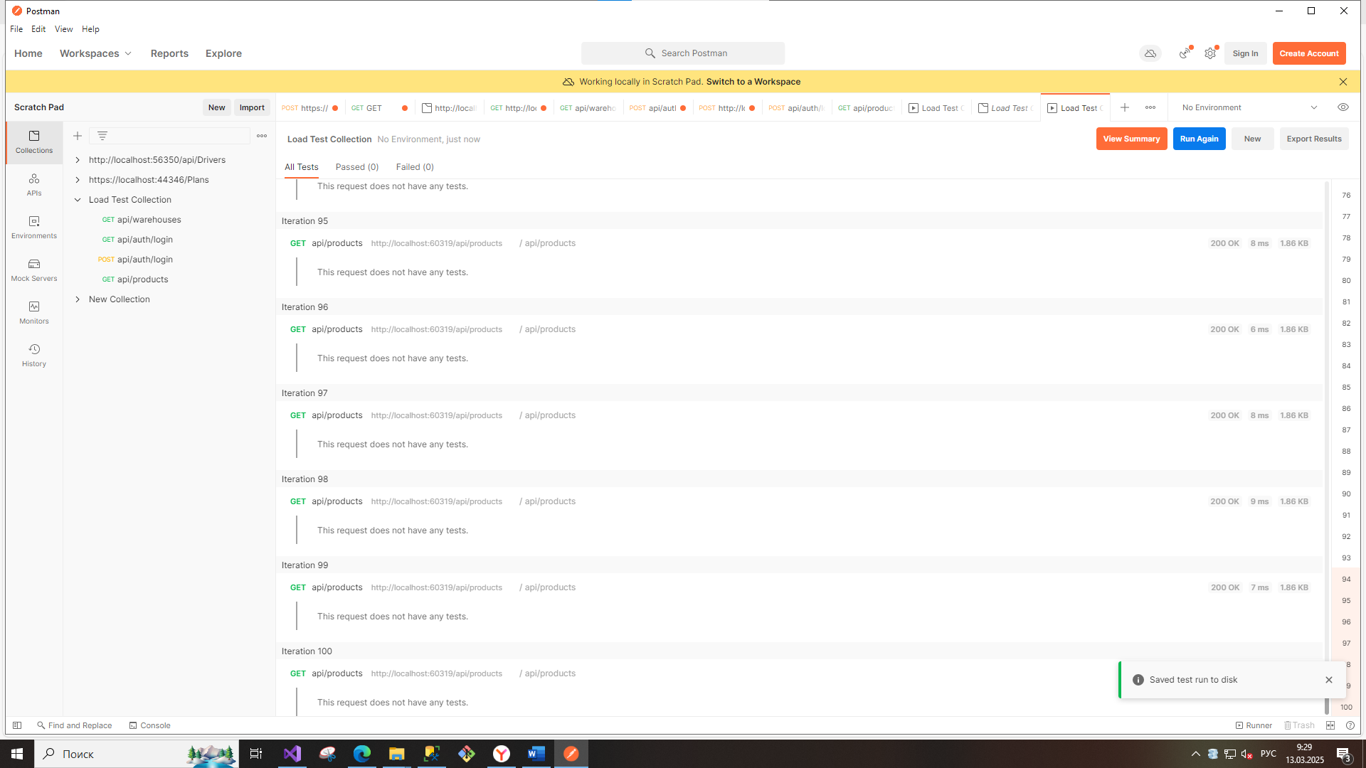
Рисунок 5 – Результат тестирования запроса в Postman (список товаров на складе)

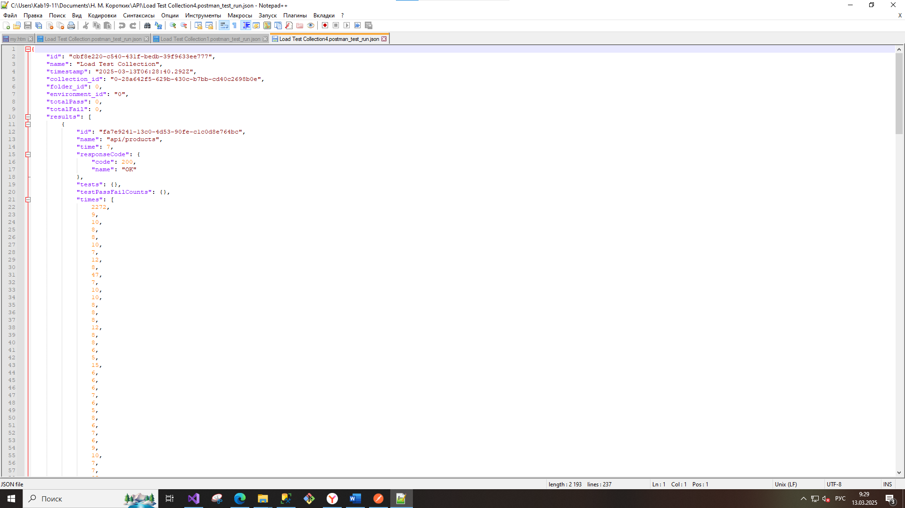
Рисунок 6 – Результат тестирования запроса (список товаров на складе)

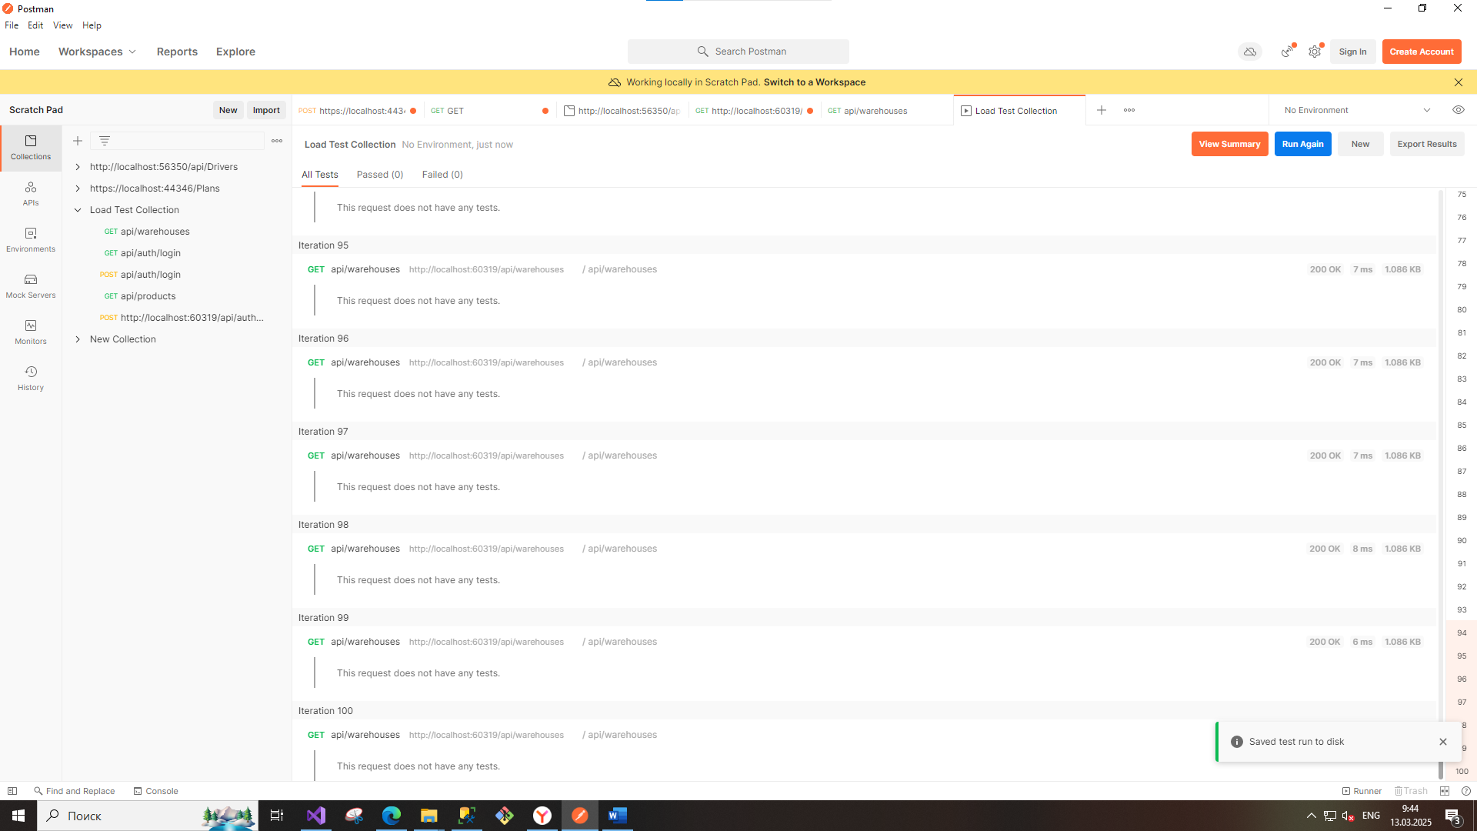
Рисунок 7 – Результат тестирования запроса в Postman (список складов)

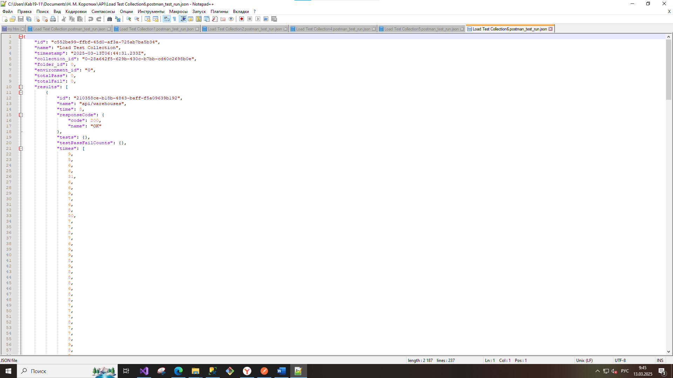
Рисунок 8 – Результат тестирования запроса (список складов)

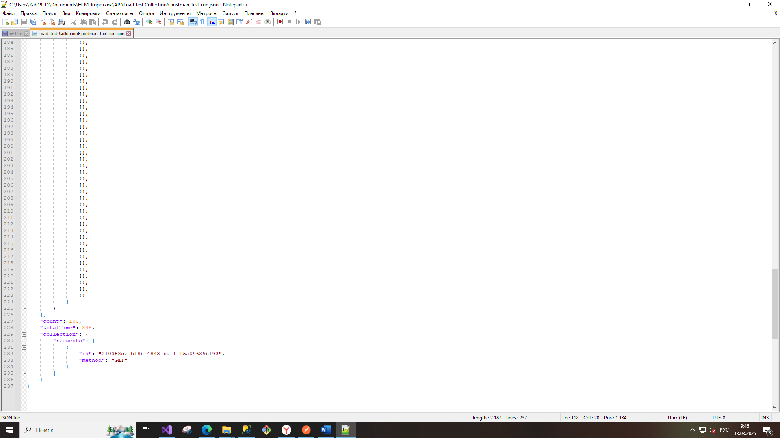
Рисунок 9 – Результат тестирования запроса (список складов)

